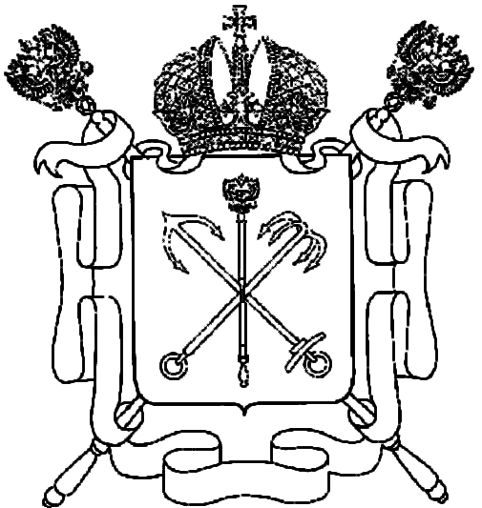

правительство Санкт-петербурга
комитет по образованию
Государственное
бюджетное общеобразовательное
учреждение гимназия № 330
Невского района Санкт-Петербурга
П Р И К А З
28.11.2024 №96

О дне открытых дверей

Приказываю:
1.Провести день открытых дверей для родителей обучающихся 14.12.2024

2.Утвердить план проведения дня открытых дверей

время | Мероприятие | ответственный | Место проведения
10.00 | Собрание родителей будущих первоклассников | Страхова Л.Л.-заместитель директора по УВР | Актовый зал
10.00 | Заседание совета родителей | Директор-  Кореневская О.В. | 15 кабинет
11.00 | Собрание родителей 9а,9б классов | Жаринов А.Г. -заместитель директора по УВР | 15 кабинет
12.00 | Собрание родителей 11а класса | Жаринов А.Г. -заместитель директора по УВР | 33 кабинет
11.00-14.00  По графику | Родительские собрания в 1-8 ,10 классах | Классные руководители | Классные кабинеты
13.00-14.00  (по предварительной записи через классного руководителя) | Индивидуальные консультации учителей для родителей обучающихся | Страхова Л.Л. -заместитель директора по УВР  Жаринов А.Г. -заместитель директора по УВР | Кабинет 29;  учительская

Директор О.В.Кореневская

